

**Об утверждении регламентов государственных услуг в сфере охраны окружающей среды**

***Утративший силу***

Постановление акимата Кызылординской области от 11 сентября 2015 года № 159. Зарегистрировано Департаментом юстиции Кызылординской области 30 сентября 2015 года № 5156. Утратило силу постановлением акимата Кызылординской области от 6 февраля 2020 года № 163

      Сноска. Утратило силу постановлением акимата Кызылординской области от 06.02.2020 № 163 (вводится в действие по истечении десяти календарных дней после дня первого официального опубликования).  
      В соответствии с Законом Республики Казахстан от 23 января 2001 года "О местном государственном управлении и самоуправлении в Республике Казахстан" и Законом Республики Казахстан от 15 апреля 2013 года "О государственных услугах" акимат Кызылординской области **ПОСТАНОВЛЯЕТ**:  
      1. Утвердить прилагаемые:  
      1) регламент государственной услуги "Выдача заключений государственной экологической экспертизы для объектов II, III и IV категорий";  
      2) регламент государственной услуги "Выдача разрешений на эмиссии в окружающую среду для объектов II, III и IV категорий".  
      2. Контроль за исполнением настоящего постановления возложить на заместителя акима Кызылординской области Кожаниязова С.С.  
      3. Настоящее постановление вводится в действие по истечении десяти календарных дней после дня первого официального опубликования, но не ранее введения в действие приказа Министра энергетики Республики Казахстан от 23 апреля 2015 года № 301 "Об утверждении стандартов государственных услуг в области охраны окружающей среды".

|  |  |
| --- | --- |
| *Аким Кызылординской области* | *К. Кушербаев* |

|  |  |
| --- | --- |
|  | Утвержден постановлением акимата Кызылординской области от "11" сентября 2015 года № 159 |

**Регламент государственной услуги "Выдача заключений государственной экологической экспертизы для объектов II, III и IV категорий"**

**1. Общие положения**

      1. Наименование услугодателя: государственное учреждение "Управление природных ресурсов и регулирования природопользования Кызылординской области" (далее – услугодатель).   
      Прием заявлений и выдача результатов оказания государственной услуги осуществляются через:   
      1) канцелярию услугодателя;  
      2) Республиканское государственное предприятие на праве хозяйственного ведения "Центр обслуживания населения" Комитета связи, информатизации и информации Министерства по инвестициям и развитию Республики Казахстан (далее - Центр);   
      3) веб-портал "электронного правительства": www.e.gov.kz (далее – портал).  
      2. Форма оказания государственной услуги - электронная (частично автоматизированная) и бумажная.  
      3. Результат оказания государственной услуги - заключение государственной экологической экспертизы для объектов (далее – заключение) II, III и IV категорий с выводом "согласовывается/не согласовывается".   
      4. Форма предоставления результата оказания государственной услуги - электронная.  
      В случае обращения услугополучателя за результатом оказания государственной услуги на бумажном носителе, результат оказания государственной услуги оформляется в электронной форме, распечатывается и заверяется печатью и подписью уполномоченного лица услугодателя.  
      На портале результат оказания государственной услуги направляется в "личный кабинет" услугополучателя в форме электронного документа, полписанного электронной цифровой подписью (далее – ЭПЦ) уполномоченного лица услугодателя.

**2. Описание порядка действий структурных подразделений (работников) услугодателя в процессе оказания государственной услуги**

      5. Основание для начала процедуры (действия) по оказанию государственной услуги: предоставление услугополучателем (либо его представителем по доверенности) (далее – его представитель) услугодателю либо в Центр заявления по форме согласно приложению 1 к стандарту государственной услуги "Выдача заключений государственной экологической экспертизы для объектов II, III и IV категорий", утвержденного приказом Министра энергетики Республики Казахстан от 23 апреля 2015 года №301 (зарегистрирован в Реестре государственной регистрации нормативных правовых актов за №11229) "Об утверждении стандартов государственных услуг в области охраны окружающей среды" (далее – стандарт) либо направление заявления в форме электронного документа через портал.  
      6. Содержание каждой процедуры (действия), входящей в состав процесса оказания государственной услуги, длительность выполнения:   
      1) услугополучатель либо его представитель предоставляет услугодателю документы согласно пункту 9 стандарта;  
      2) сотрудник канцелярии услугодателя регистрирует и выдает услугополучателю либо его представителю копию заявления с отметкой о регистрации в канцелярии услугодателя с указанием даты и времени приема пакета документов (далее – копия заявления) и предоставляет документы руководителю услугодателя (не более двадцати минут);  
      3) руководитель услугодателя рассматривает и направляет документы исполнителю услугодателя (не более двадцати минут);  
      4) исполнитель услугодателя проверяет полноту представленных документов, в случае установления факта неполноты представленных документов подготавливает и предоставляет руководителю услугодателя письменный мотивированный отказ в дальнейшем рассмотрении заявления (далее – отказ в рассмотрении заявления) (в течение двух рабочих дней);  
      5) руководитель услугодателя подписывает и направляет отказ в рассмотрении заявления сотруднику канцелярии услугодателя (не более двадцати минут);  
      6) сотрудник канцелярии услугодателя регистрирует и выдает услугополучателю либо его представителю отказ в рассмотрении заявления (не более двадцати минут);  
      7) в случае предоставления полного пакета документов, исполнитель услугодателя подготавливает и предоставляет руководителю услугодателя заключение:   
      при выдаче заключения государственной экологической экспертизы для объектов II категории – в течение двадцати восьми календарных дней;  
      при выдаче заключения государственной экологической экспертизы для объектов III, IV категории – в течение восьми рабочих дней;  
      при выдаче повторного заключения государственной экологической экспертизы для объектов II категории – в течение восьми рабочих дней;  
      при выдаче повторного заключения государственной экологической экспертизы для объектов III, IV категории – в течение трех рабочих дней;  
      при выдаче предварительной экспертизы – в течение двух рабочих дней;  
      8) руководитель услугодателя подписывает и направляет заключение сотруднику канцелярии услугодателя (не более двадцати минут);  
      9) сотрудник канцелярии услугодателя регистрирует и выдает заключение услугополучателю либо его представителю (не более двадцати минут).  
      Описание результата процедуры (действия) по оказанию государственной услуги, который служит основанием для начала выполнения следующей процедуры (действия) (с указанием результата процедуры (действия) и порядка его передачи в другое структурное подразделение) приведено в приложении 1 к настоящему регламенту.

**3. Описание порядка взаимодействия структурных подразделений (работников) услугодателя и иных организаций в процессе оказания государственной услуги**

      7. Перечень структурных подразделений (работников) услугодателя и иных организаций, которые участвуют в процессе оказания государственной услуги:  
      1) сотрудник канцелярии услугодателя;  
      2) руководитель услугодателя;  
      3) исполнитель услугодателя;  
      4) работник Центра;  
      5) работник накопительного отдела Центра.  
      8. Описание последовательности процедур (действий) между структурными подразделениями (работниками) с указанием длительности каждой процедуры (действия) приведено в приложении 3 к настоящему регламенту.  
      9. Подробное описание последовательности процедур (действий), взаимодействий структурных подразделений (работников) услугодателя в процессе оказания государственной услуги, а также описание порядка взаимодействия с другими услугодателями и (или) Центром и порядка использования информационных систем в процессе оказания государственной услуги отражено в справочнике бизнес-процессов оказания государственной услуги согласно приложению 5 к настоящему регламенту.  
      Справочник бизнес-процессов оказания государственной услуги размещается на официальных интернет-ресурсах государственного учреждения "Управление природных ресурсов и регулирования природопользования Кызылординской области", акимата Кызылординской области, акиматов районов и города Кызылорды.

**4. Описание порядка взаимодействия с Центром и (или) иными услугодателями, а также порядка использования информационных систем в процессе оказания государственной услуги**

      10. Описание порядка обращения в Центр и (или) к иным услугодателям, длительность обработки запроса услугополучателя, а также описание процесса получения результата оказания государственной услуги через Центр, его длительность:  
      1) услугополучатель либо его представитель предоставляет в Центр следующие документы согласно пункту 9 стандарта:  
      заявление по форме, согласно приложению 1 к стандарту от услугополучателя (заказчика, инвестора) намечаемой управленческой, хозяйственной, инвестиционной и иной деятельности либо руководителя государственного органа, который ведет разработку проектов нормативных правовых актов, подлежащих государственной экологической экспертизе в случаях:  
      для получения заключений государственной экологической экспертизы для объектов II категории:  
      в случае предпроектной и проектной документации намечаемой деятельности, оказывающей воздействие на окружающую среду, с сопровождающими ее материалами оценки воздействия на окружающую среду:  
      результаты учета общественного мнения;  
      материалы, подтверждающие публикацию заявки в средствах массовой информации;  
      электронную версию проекта;  
      заявление об экологических последствиях планируемой деятельности;  
      в случае проектов нормативов эмиссий:  
      проект нормативов эмиссий;  
      в случае проектов нормативных правовых актов Республики Казахстан, нормативно-технических и инструктивно-методических документов, реализация которых может привести к негативным воздействиям на окружающую среду, разрабатываемых органами местного государственного управления:  
      материалы, подтверждающие публикацию заявки в средствах массовой информации;  
      для получения заключений государственной экологической экспертизы для объектов III и IV категорий:  
      в случае предпроектной и проектной документации намечаемой деятельности, оказывающей воздействие на окружающую среду, с сопровождающими ее материалами оценки воздействия на окружающую среду:  
      результаты учета общественного мнения;  
      материалы, подтверждающие публикацию заявки в средствах массовой информации;  
      электронную версию проекта;  
      заявление об экологических последствиях планируемой деятельности;  
      в случае проектов нормативов эмиссий:  
      электронную версию проекта;  
      2) работник Центра регистрирует документы и выдает услугополучателю либо его представителю расписку о приеме соответствующих документов либо в случае предоставления услугополучателем либо его представителем неполного пакета документов, согласно перечню, предусмотренному пунктом 9 стандарта, отказывает в приеме документов и выдает расписку об отказе в приеме документов по форме согласно приложению 2 к стандарту (не более пятнадцати минут);  
      3) работник накопительного отдела Центра направляет документы услугодателю (в течение одного рабочего дня, не входит в срок государственной услуги);   
      4) после принятия документов, действия структурных подразделений (работников) услугодателя в процессе оказания государственной услуги, осуществляются в соответствии с подпунктами 2-8) пункта 6 настоящего регламента;  
      5) сотрудник канцелярии услугодателя регистрирует и направляет отказ в рассмотрении заявления либо заключение в Центр (в течение одного рабочего дня):  
      6) работник Центра регистрирует и выдает услугополучателю либо его представителю отказ в рассмотрении заявления либо заключение (не более пятнадцати минут).   
      Описание результата процедуры (действия) по оказанию государственной услуги, который служит основанием для начала выполнения следующей процедуры (действия) (с указанием результата процедуры (действия) и порядка его передачи в другое структурное подразделение) приведено в приложении 2 к настоящему регламенту.  
      11. Описание порядка обращения и последовательности процедур (действий) услугодателя и услугополучателя при оказании услуги через портал:  
      1) услугополучатель либо его представитель регистрируется на портале и направляет запрос в форме электронного документа согласно приложению 1 к стандарту, удостоверенный ЭЦП услугополучателя (далее – электронный запрос) и документы согласно пункту 9 стандарта;  
      2) исполнитель услугодателя принимает электронный запрос и документы, в "личный кабинет" услугополучателя либо его представителя направляется уведомление о принятии электроного запроса и документов с указанием даты и времени получения результата государственной услуги (не более двадцати минут);  
      3) после принятия электронного запроса и документов, действия структурных подразделений (работников) услугодателя в процессе оказания государственной услуги осуществляются в соответствии с подпунктами 2-8) пункта 6 настоящего регламента;   
      4) исполнитель услугодателя регистрирует и направляет результат оказания государственной услуги в "личный кабинет" услугополучателя либо его представителя ( не более двадцати минут).  
      Диаграмма функционального взаимодействия информационных систем, задействованных в оказании государственной услуги, в графической форме, приведена в приложении 4 к настоящему регламенту.

|  |  |
| --- | --- |
|  | Приложение 1 |
|  | к регламенту государственной услуги |
|  | "Выдача заключений государственной экологической |
|  | экспертизы для объектов II, III и IV категорий" |

**Описание результата процедуры (действия) по оказанию государственной услуги, который служит основанием для начала выполнения следующей процедуры (действия) (с указанием результата процедуры (действия) и порядка его передачи в другое структурное подразделение)**

|  |  |  |  |  |  |  |  |  |  |
| --- | --- | --- | --- | --- | --- | --- | --- | --- | --- |
| 1 | Номер процедуры (действия) | 1 | 2 | 3 | 4 | 5 | 6 | 7 | 8 |
| 2 | Наименование структурных подразделений | Сотрудник канцелярии  услугодателя | Руководитель услугодателя | Исполнитель услугодателя | Руководитель услугодателя | Сотрудник  канцелярии  услугодателя | Исполнитель услугодателя | Руководитель услугодателя | Сотрудник канцелярии  услугодателя |
| 3 | Наименование процедур (действий)   и их описание | регистрирует документы и выдает услугополучателю либо его представителю копию заявления | рассматривает документы | проверяет полноту представленных документов,  в случае установления факта неполноты представленных документов, подготавливает отказ  в рассмотрении заявления | подписывает отказ   в рассмотрении заявления | регистрирует  отказ в рассмотрении заявления | при предоставлении полного пакета документов подготавливает заключение | подписывает заключение | регистрирует заключение |
| 4 | Результат процедуры (действия) по оказанию государственной услуги, который служит основанием для начала выполнения следующей процедуры (действия) | предоставляет документы руководителю услугодателя | направляет документы   исполнителю услугодателя | предоставляет   отказ в рассмотрении заявления руководителю услугодателя | направляет отказ  в рассмотрении заявления  сотруднику канцелярии услугодателя | выдает отказ  в рассмотрении заявления услугополучателю либо его представителю | предоставляет заключение руководителю услугодателя | направляет заключение  сотруднику канцелярии услугодателя | выдает заключение услугополучателю либо его  представителю |
| 5 | Срок исполнения | не более   20 минут | не более   20 минут | в течение 2 рабочих дней | не более 20 минут | не более 20 минут | при выдаче заключения государственной экологической экспертизы для объектов II категории – в течение 28 календарных дней;  при выдаче заключения государственной экологической экспертизы для объектов III, IV категории –   в течение 8 рабочих дней;  при выдаче повторного заключения государственной экологической экспертизы для объектов II категории – в течение 8 рабочих дней;  при выдаче повторного заключения государственной экологической экспертизы для объектов III, IV категории – в течение 3 рабочих дней | не более 20 минут | не более 20 минут |

|  |  |
| --- | --- |
|  | Приложение 2 |
|  | к регламенту государственной услуги |
|  | "Выдача заключений государственной экологической |
|  | экспертизы для объектов II, III и IV категорий" |

**Описание результата процедуры (действия) по оказанию государственной услуги, который служит основанием для начала выполнения следующей процедуры (действия) (с указанием результата процедуры (действия) и порядка его передачи в другое структурное подразделение)**

|  |  |  |  |  |  |  |  |
| --- | --- | --- | --- | --- | --- | --- | --- |
| 1 | Номер процедуры (действия) | 1 | 2 | 3 | 4 | 5 | 6 |
| 2 | Наименование структурных подразделений | Работник Центра | Работник накопительного отдела Центра | Сотрудник канцелярии услугодателя | Руководитель  услугодателя | Исполнитель услугодателя | Руководитель услугодателя |
| 3 | Наименование процедур (действий) и их описание | регистрирует  документы | направляет документы  услугодателю | регистрирует  документы | рассматривает  документы | проверяет полноту представленных документов, в случае установления факта неполноты представленных документов, подготавливает отказ в рассмотрении заявления | подписывает отказ в рассмотрении заявления |
| 4 | Результат процедуры (действия) по оказанию государственной услуги, который служит основанием для начала выполнения следующей процедуры (действия) | выдает услугополучателю либо его представителю расписку о приеме документов либо об отказе в приеме документов | предоставляет  документы  руководителю услугодателя | направляет  документы исполнителю услугодателя | предоставляет   отказ в рассмотрении заявления руководителю услугодателя | направляет  отказ в рассмотрении заявления сотруднику канцелярии услугодателя |
| 5 | Срок исполнения | не более 15 минут | в течение 1 рабочего дня,   не входит в срок оказания  государственной услуги | не более   20 минут | не более  20 минут | в течение 2 рабочих дней | не более  20 минут |

|  |  |  |  |  |  |  |  |
| --- | --- | --- | --- | --- | --- | --- | --- |
| 1 |  | 7 | 8 | 9 | 10 | 11 | 12 |
| 2 | Номер процедуры (действия) | Сотрудник канцелярии   услугодателя | Работник Центра | Исполнитель услугодателя | Руководитель  услугодателя | Сотрудник канцелярии услугодателя | Работник Центра |
| 3 | Наименование структурных подразделений | регистрирует  отказ в рассмотрении заявления | регистрирует  отказ в рассмотрении заявления | при предоставлении полного пакета документов, подготавливает заключение | подписывает заключение | регистрирует заключение | регистрирует  заключение |
| 4 | Наименование процедур (действий) и их описание | направляет  отказ   в рассмотрении заявления  в Центр | выдает отказ в рассмотрении заявления услугополучателю либо его представителю | предоставляет руководителю услугодателя | направляет  сотруднику канцелярии услугодателя | направляет  заключение в Центр | выдает услугополучателю либо его представителю |
| 5 | Результат процедуры (действия) по оказанию государственной услуги, который служит основанием для начала выполнения следующей процедуры (действия) | в течение 1 рабочего дня | не более  15 минут | при выдаче заключения государственной экологической экспертизы для объектов II категории – в течение 28 календарных дней;  при выдаче заключения государственной экологической экспертизы для объектов III, IV категории – в течение 8 рабочих дней;  при выдаче повторного заключения государственной экологической экспертизы для объектов II категории – в течение 8 рабочих дней;  при выдаче повторного заключения государственной экологической экспертизы для объектов III, IV категории – в течение 3 рабочих дней | не более  20 минут | в течение 1 рабочего дня | не более  15 минут |

|  |  |
| --- | --- |
|  | Приложение 3 |
|  | к регламенту государственной услуги |
|  | "Выдача заключений государственной экологической экспертизы |
|  | для объектов II, III и IV категории" |

**Описание последовательности процедур (действий) между структурными подразделениями (работниками) с указанием длительности каждой процедуры (действия)**

**При обращении услугополучателя либо его представителя к услугодателю:**

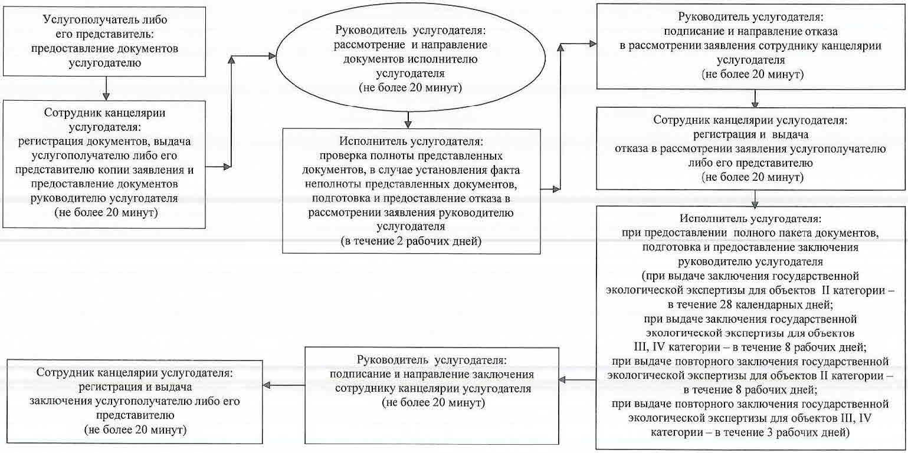

      При обращении услугополучателя либо его представителя в Центр:

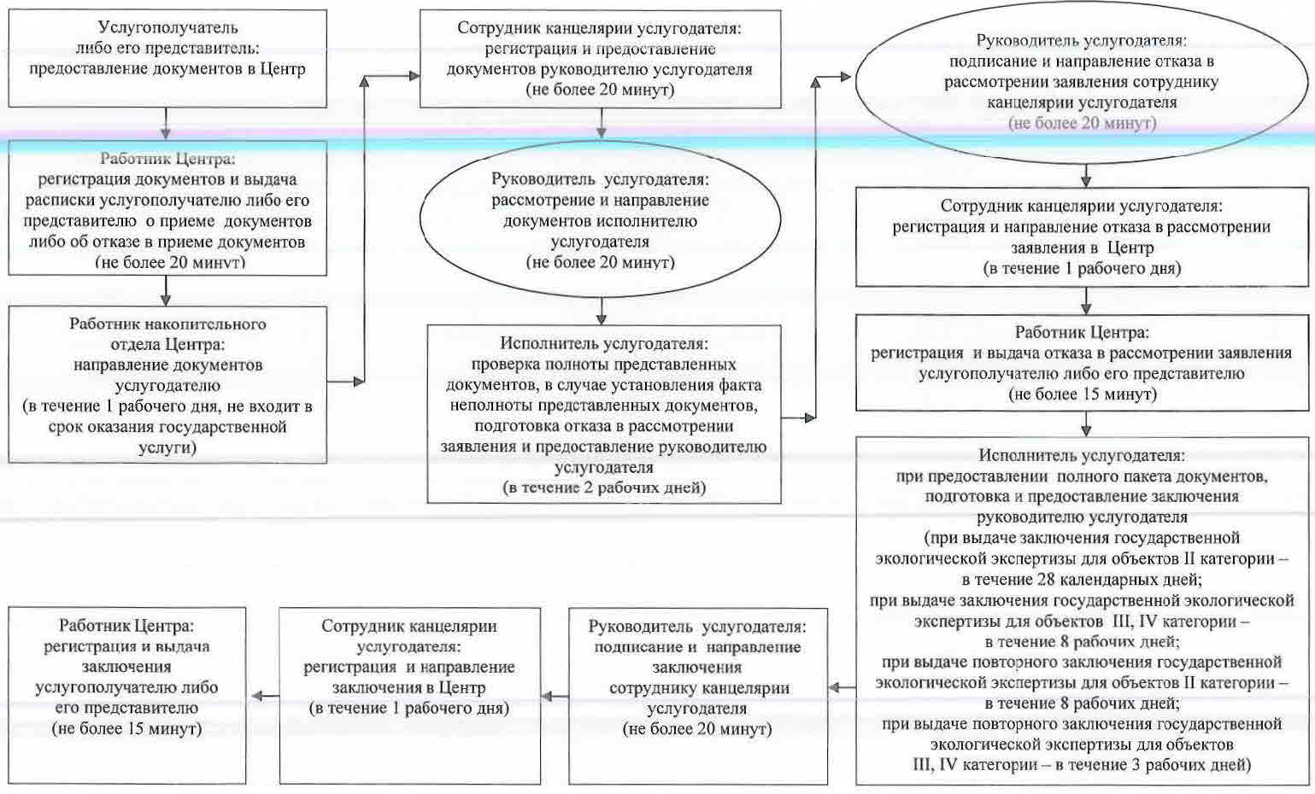

|  |  |
| --- | --- |
|  | Приложение 4 |
|  | к регламенту государственной услуги |
|  | "Выдача заключений государственной экологической |
|  | экспертизы для объектов II, III и IV категорий" |

**Диаграмма функционального взаимодействия информационных систем, задействованных в оказании государственной услуги, в графической форме**

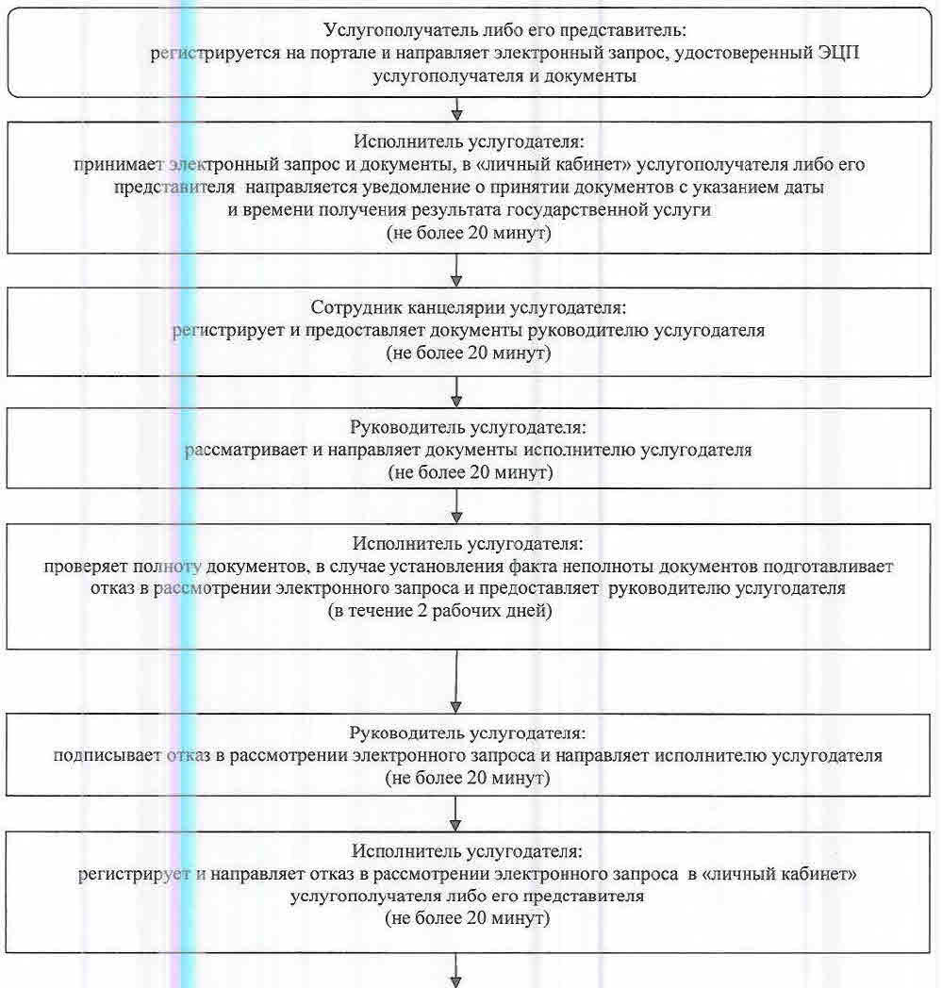

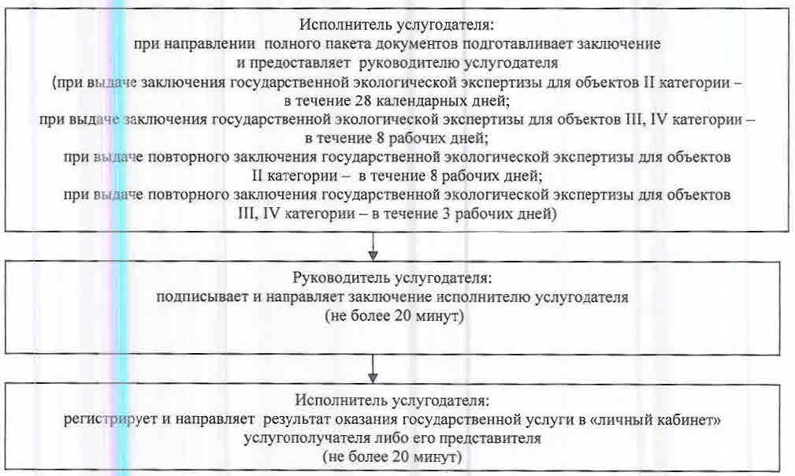

|  |  |
| --- | --- |
|  | Приложение 5 |
|  | к регламенту государственной услуги |
|  | "Выдача заключений государственной экологической |
|  | экспертизы для объектов II,III и IV категорий" |

**Справочник бизнес-процессов оказания государственной услуги**

**При обращении услугополучателя либо его представителя к услугодателю:**

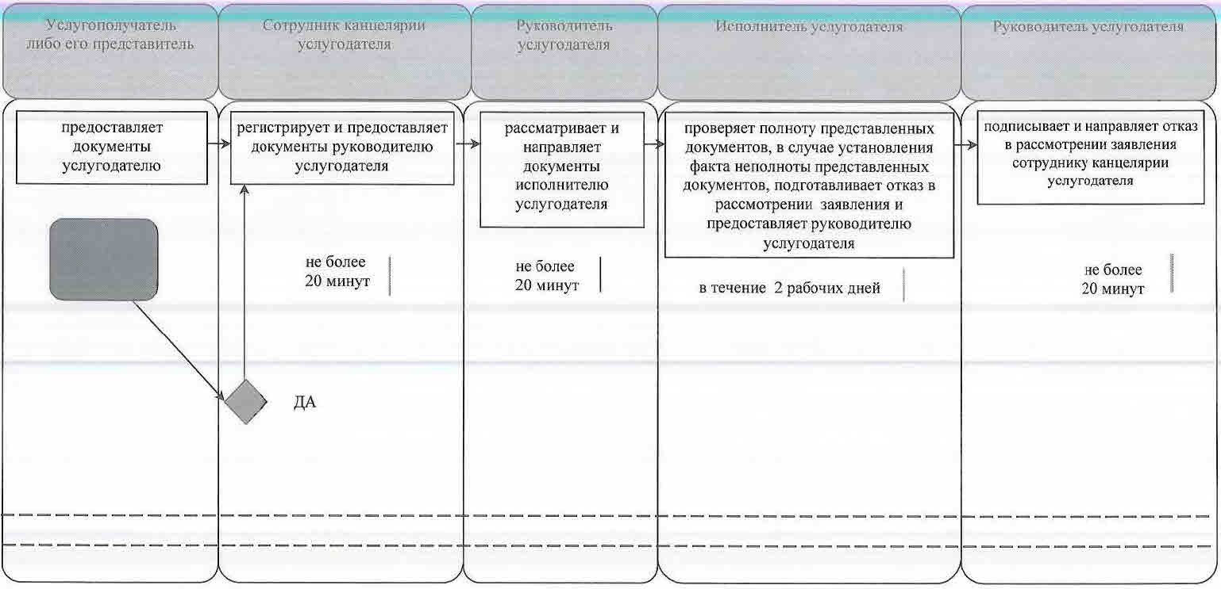

      продолжение справочника бизнес – процессов

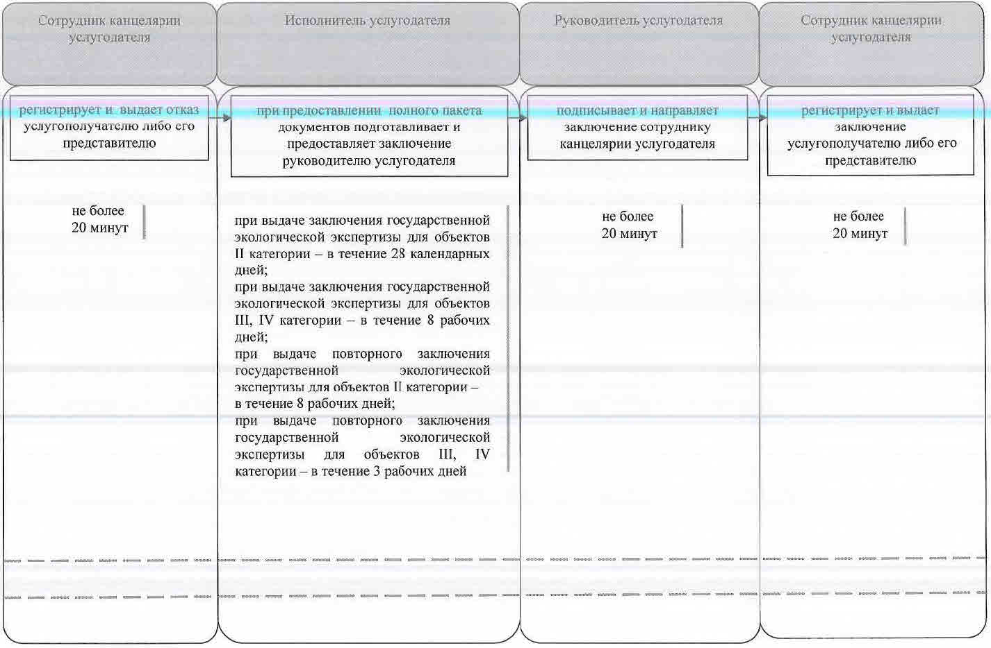

      При обращении услугополучателя либо его представителя в Центр:

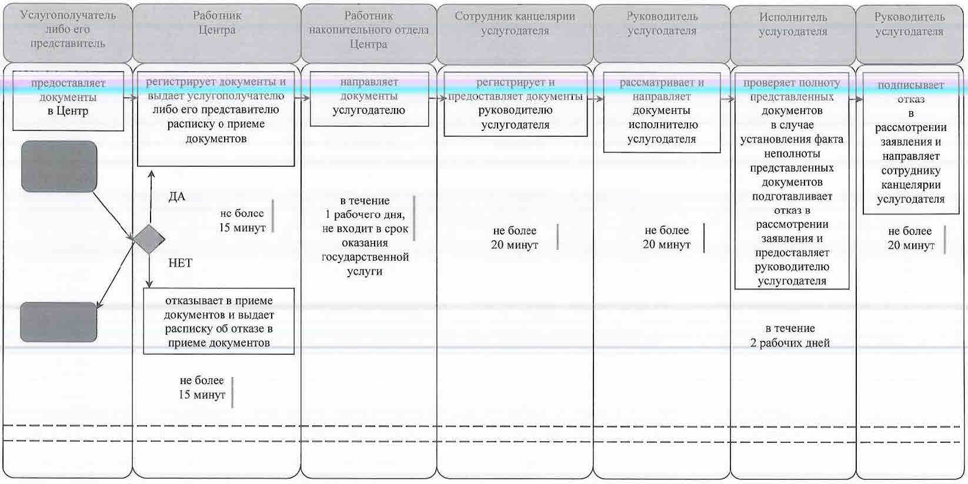

      продолжение справочника бизнес – процессов

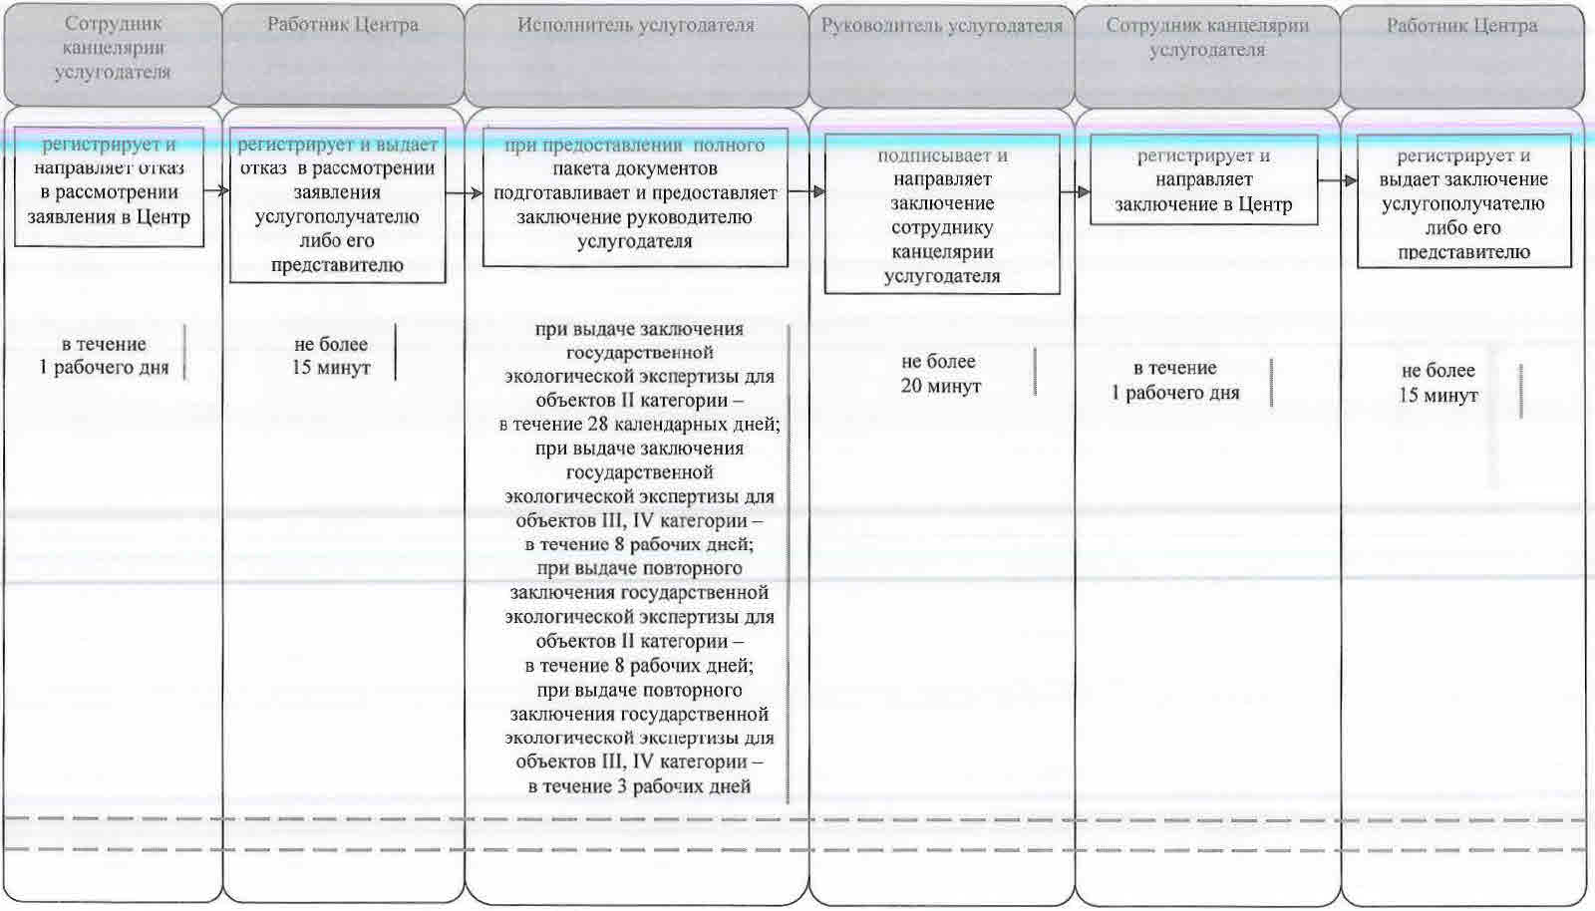

**Условные обозначения:**

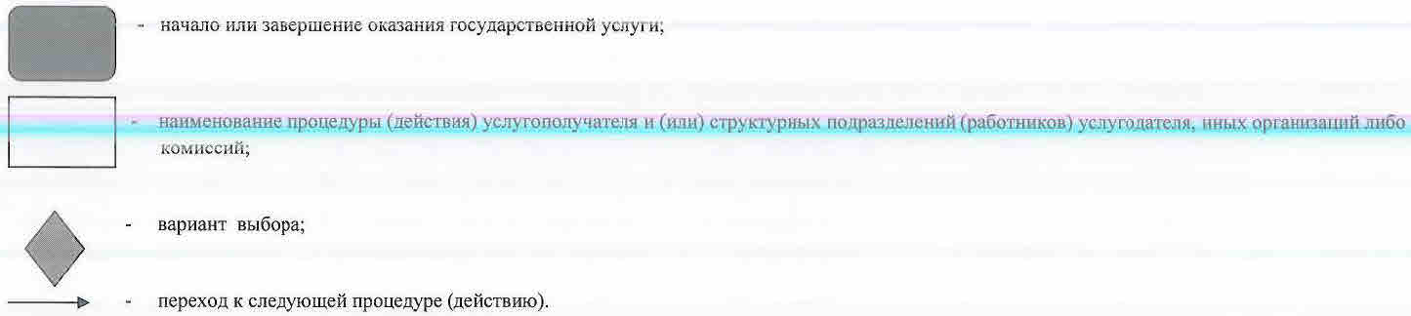

|  |  |
| --- | --- |
|  | Утвержден постановлением акимата Кызылординской области от "11" сентября 2015 года № 159 |

**Регламент государственной услуги "Выдача разрешений на эмиссии в окружающую среду для объектов II, III и IV категории"**

**1. Общие положения**

      1. Наименование услугодателя: государственное учреждение "Управление природных ресурсов и регулирования природопользования Кызылординской области" (далее – услугодатель).   
      Прием заявлений и выдача результатов оказания государственной услуги осуществляются через:   
      1) канцелярию услугодателя;  
      2) Республиканское государственное предприятие на праве хозяйственного ведения "Центр обслуживания населения" Комитета связи, информатизации и информации Министерства по инвестициям и развитию Республики Казахстан (далее - Центр);   
      3) веб-портал "электронного правительства": www.e.gov.kz (далее – портал).  
      2. Форма оказания государственной услуги - электронная (частично автоматизированная) и (или) бумажная.  
      3. Результат оказания государственной услуги - разрешение, переоформление разрешения на эмиссии в окружающую среду для объектов II, III, IV категорий (далее – разрешение) либо мотивированный ответ об отказе в оказании государственной услуги в случаях и по основаниям, предусмотренным пунктом 10 стандарта государственной услуги "Выдача разрешений на эмиссии в окружающую среду для объектов II, III и IV категорий", утвержденного приказом Министра Энергетики Республики Казахстан от 23 апреля 2015 года №301 (зарегистрирован в Реестре государственной регистрации нормативных правовых актов за №11229) "Об утверждении стандартов государственной услуг в области охраны окружающей среды" (далее – стандарт).  
      4. Форма предоставления результата оказания государственной услуги - электронная.  
      В случае обращения услугополучателя за результатом оказания государственной услуги на бумажном носителе, результат оказания государственной услуги оформляется в электронной форме, распечатывается и заверяется печатью и подписью уполномоченного лица услугодателя.  
      На портале результат оказания государственной услуги направляется в "личный кабинет" услугополучателя в форме электронного документа, подписанного электронной цифровой подписью (далее – ЭЦП) уполномоченного лица услугодателя.

**2. Описание порядка действий структурных подразделений (работников) услугодателя в процессе оказания государственной услуги**

      5. Основание для начала процедуры (действия) по оказанию государственной услуги: предоставление услугополучателем (либо его представителем по доверенности) (далее – его представитель) услугодателю либо в Центр заявки согласно приложению 1 либо 2 к стандарту либо направление запроса в форме электронного документа через портал.  
      6. Содержание каждой процедуры (действия), входящей в состав процесса оказания государственной услуги, длительность выполнения:   
      1) услугополучатель либо его представитель предоставляет услугодателю документы согласно пункту 9 стандарта;  
      2) сотрудник канцелярии услугодателя регистрирует документы и выдает услугополучателю либо его представителю копию заявки с отметкой о регистрации в канцелярии услугодателя, с указанием даты и времени приема пакета документов (далее - копия заявки) и предоставляет документы руководителю услугодателя (не более двадцати минут);  
      3) руководитель услугодателя рассматривает и направляет документы исполнителю услугодателя (не более двадцати минут);  
      4) исполнитель услугодателя подготавливает и проверяет полноту представленных документов, в случае установления факта неполноты представленных документов, подготавливает и предоставляет руководителю услугодателя письменный мотивированный отказ в дальнейшем рассмотрении заявки (далее - отказ в рассмотрении заявки) (при выдаче отказа в рассмотрении заявки для объектов II категории – в течение тринадцати календарных дней, при выдаче отказа в рассмотрении заявки для объектов III категории - в течение трех календарных дней);  
      5) руководитель услугодателя подписывает и направляет отказ в рассмотрении заявки сотруднику канцелярии услугодателя (не более двадцати минут);  
      6) сотрудник канцелярии услугодателя регистрирует и выдает услугополучателю либо его представителю отказ в рассмотрении заявки (не более двадцати минут);  
      7) при предоставлении полного пакета документов исполнитель услугодателя подготавливает разрешение либо при соответствии представленных документов основаниям, указанным в пункте 10 стандарта, подготавливает мотивированный ответ об отказе в оказании государственной услуги (далее – мотивированный отказ) и предоставляет разрешение либо мотивированный отказ руководителю услугодателя:   
      при выдаче разрешения на эмиссии в окружающую среду для объектов II категории – в течение двадцати восьми календарных дней;  
      при выдаче разрешения на эмиссии в окружающую среду для объектов III категории – в течение восьми рабочих дней;  
      при выдаче разрешения на эмиссии в окружающую среду для объектов IV категории – в течение трех рабочих дней;  
      при переоформлении разрешения – в течение двадцати восьми календарных дней;  
      8) руководитель услугодателя подписывает и направляет разрешение либо мотивированный отказ сотруднику канцелярии услугодателя (не более двадцати минут);  
      9) сотрудник канцелярии услугодателя регистрирует и выдает разрешение либо мотивированный отказ услугополучателю либо его представителю (не более двадцати минут).  
      Описание результата процедуры (действия) по оказанию государственной услуги, который служит основанием для начала выполнения следующей процедуры (действия) (с указанием результата процедуры (действия) и порядка его передачи в другое структурное подразделение) приведено в приложении 1 к настоящему регламенту.

**3. Описание порядка взаимодействия структурных подразделений (работников) услугодателя и иных организаций в процессе оказания государственной услуги**

      7. Перечень структурных подразделений (работников) услугодателя и иных организаций, которые участвуют в процессе оказания государственной услуги:  
      1) сотрудник канцелярии услугодателя;  
      2) руководитель услугодателя;  
      3) исполнитель услугодателя;  
      4) работник Центра;  
      5) работник накопительного отдела Центра.  
      8. Описание последовательности процедур (действий) между структурными подразделениями (работниками) с указанием длительности каждой процедуры (действия) приведено в приложении 3 к настоящему регламенту.         
      9. Подробное описание последовательности процедур (действий), взаимодействий структурных подразделений (работников) услугодателя в процессе оказания государственной услуги, а также описание порядка взаимодействия с другими услугодателями и (или) Центром и порядка использования информационных систем в процессе оказания государственной услуги отражено в справочнике бизнес-процессов оказания государственной услуги согласно приложению 5 к настоящему регламенту.  
      Справочник бизнес-процессов оказания государственной услуги размещается на официальных интернет-ресурсах государственного учреждения "Управление природных ресурсов и регулирования природопользования Кызылординской области" акимата Кызылординской области, акиматов районов и города Кызылорды.

**4. Описание порядка взаимодействия с Центром и (или) иными услугодателями, а также порядка использования информационных систем в процессе оказания государственной услуги**

      10. Описание порядка обращения в Центр и (или) к иным услугодателям, длительность обработки запроса услугополучателя, а также описание процесса получения результата оказания государственной услуги через Центр, его длительность:  
      1) услугополучатель либо его представитель предоставляет в Центр следующие документы согласно пункту 9 стандарта:  
      для получения разрешения на эмиссии в окружающую среду для объектов II, III категории:  
      заявку на получение разрешения на эмиссии в окружающую среду для объектов II и III категорий по форме согласно приложению 1 к стандарту;   
      план мероприятий по охране окружающей среды;  
      удостоверение личности (для идентификации личности);  
      для получения разрешения на эмиссии в окружающую среду для объектов IV категории:  
      заявку на получение разрешения на эмиссии в окружающую среду для объектов IV категории по форме согласно приложению 2 к стандарту;   
      нормативы эмиссий в окружающую среду, установленные и обоснованные расчетным или инструментальным путем;   
      удостоверение личности (для идентификации личности);  
      для переоформления разрешения на эмиссии в окружающую среду для объектов II, III и IV категории:  
      заявку на переоформление разрешения на эмиссии в окружающую среду для объектов II, III и IV категории по форме согласно приложению 3 к стандарту;   
      удостоверение личности (для идентификации личности);  
      услугодатель либо его представитель дает согласие на использование сведений, составляющих охраняемую законом тайну, содержащихся в информационных системах при оказании государственных услуг, если иное не предусмотрено законами Республики Казахстан;  
      2) работник Центра регистрирует документы и выдает услугополучателю либо его представителю расписку о приеме соответствующих документов либо в случае предоставления услугополучателем либо его представителем неполного пакета документов, согласно перечню, предусмотренному пунктом 9 стандарта, отказывает в приеме документов и выдает расписку по форме согласно приложению 4 к стандарту (не более пятнадцати минут);  
      3) работник накопительного отдела Центра направляет документы услугодателю (в течение одного рабочего дня, не входит в срок оказания государственной услуги);   
      4) после принятия документов, действия структурных подразделений (работников) услугодателя в процессе оказания государственной услуги, осуществляются в соответствии с подпунктами 2-8) пункта 6 настоящего регламента;  
      5) сотрудник канцелярии услугодателя регистрирует и направляет отказ в рассмотрении заявки либо разрешение либо мотивированный отказ в Центр (в течение одного рабочего дня);  
      6) работник Центра регистрирует и выдает услугополучателю либо его представителю отказ в рассмотрении заявки либо разрешение либо мотивированный отказ (не более пятнадцати минут).   
      Описание результата процедуры (действия) по оказанию государственной услуги, который служит основанием для начала выполнения следующей процедуры (действия) (с указанием результата процедуры (действия) и порядка его передачи в другое структурное подразделение) приведено в приложении 2 к настоящему регламенту.  
      11. Описание порядка обращения и последовательности процедур (действий) услугодателя и услугополучателя при оказании услуги через портал:  
      1) услугополучатель либо его представитель регистрируется на портале и направляет запрос в форме электронного документа, удостоверенный ЭЦП услугополучателя и документы согласно пункту 9 стандарта;  
      2) исполнитель услугодателя принимает электронный запрос и документы, в "личный кабинет" услугополучателя либо его представителя направляется уведомление о принятии документов с указанием даты и времени получения результата государственной услуги (не более двадцати минут);  
      3) после принятия электронного запроса и документов, действия структурных подразделений (работников) услугодателя в процессе оказания государственной услуги осуществляются в соответствии с подпуктами 2-8) пункта 6 настоящего регламента;  
      4) исполнитель услугодателя регистрирует и направляет результат оказания государственной услуги в "личный кабинет" услугополучателя либо его представителя (не более двадцати минут).  
      Диаграмма функционального взаимодействия информационных систем, задействованных в оказании государственной услуги, в графической форме, приведена в приложении 4 к настоящему регламенту.

|  |  |
| --- | --- |
|  | Приложение 1 |
|  | к регламенту государственной услуги |
|  | "Выдача разрешений на эмиссии в окружающую среду |
|  | для объектов II, III и IV категории" |

**Описание результата процедуры (действия) по оказанию государственной услуги, который служит основанием для начала выполнения следующей процедуры (действия) (с указанием результата процедуры (действия) и порядка его передачи в другое структурное подразделение)**

|  |  |  |  |  |  |  |  |  |  |
| --- | --- | --- | --- | --- | --- | --- | --- | --- | --- |
| 1 | Номер процедуры (действия) | 1 | 2 | 3 | 4 | 5 | 6 | 7 | 8 |
| 2 | Наименование структурных подразделений | Сотрудник канцелярии  услугодателя | Руководитель услугодателя | Исполнитель услугодателя | Руководитель услугодателя | Сотрудник  канцелярии  услугодателя | Исполнитель услугодателя | Руководитель услугодателя | Сотрудник канцелярии  услугодателя |
| 3 | Наименование процедур (действий)   и их описание | регистрирует документы и выдает услугополучателю либо его представителю копию заявки | рассматривает документы | проверяет полноту представленных документов, в случае установления факта неполноты представленных документов, подготавливает отказ в рассмотрении заявки | подписывает отказ   в рассмотрении заявки | регистрирует  отказ   в рассмотрении заявки | при предоставлении полного пакета документов, подготавливает разрешение либо мотивированный отказ | подписывает разрешение либо мотивированный отказ | регистрирует разрешение либо мотивированный отказ |
| 4 | Результат процедуры (действия) по оказанию государственной услуги, который служит основанием для начала выполнения следующей процедуры (действия) | предоставляет документы руководителю услугодателя | направляет документы   исполнителю услугодателя | предоставляет   отказ в рассмотрении заявки руководителю услугодателя | направляет отказ  в рассмотрении заявки  сотруднику канцелярии услугодателя | выдает отказ в рассмотрении заявки услугополучателю либо его представителю | предоставляет руководителю услугодателя | направляет  сотруднику канцелярии услугодателя | выдает услугополучателю либо его  представителю |
| 5 | Срок исполнения | не более   20 минут | не более   20 минут | при выдаче отказа в рассмотрении заявки для объектов II категории – в течение 13 календарных дней, при выдаче отказа в рассмотрении заявки для объектов III категории - в течение 3 календарных дней | не более 20 минут | не более 20 минут | при выдаче разрешения на эмиссии в окружающую среду для объектов   II категории – в течение  28 календарных дней;  при выдаче разрешения на эмиссии в окружающую среду для объектов III категории – в течение 8 рабочих дней;  при выдаче разрешения на эмиссии в окружающую среду для объектов IV категории – в течение 3 рабочих дней;  при переоформлении разрешения – в течение  28 календарных дней | не более 20 минут | не более 20 минут |

|  |  |
| --- | --- |
|  | Приложение 2 |
|  | к регламенту государственной услуги |
|  | "Выдача разрешений на эмиссии в окружающую среду |
|  | для объектов II, III и IV категории" |

**Описание результата процедуры (действия) по оказанию государственной услуги, который служит основанием для начала выполнения следующей процедуры (действия) (с указанием результата процедуры (действия) и порядка его передачи в другое структурное подразделение)**

|  |  |  |  |  |  |  |  |
| --- | --- | --- | --- | --- | --- | --- | --- |
| 1 | Номер процедуры (действия) | 1 | 2 | 3 | 4 | 5 | 6 |
| 2 | Наименование структурных подразделений | Работник Центра | Работник накопительного отдела Центра | Сотрудник канцелярии услугодателя | Руководитель  услугодателя | Исполнитель услугодателя | Руководитель услугодателя |
| 3 | Наименование процедур (действий) и их описание | регистрирует  документы | направляет документы  услугодателю | регистрирует  документы | рассматривает  документы | проверяет полноту представленных документов, в случае установления факта неполноты представленных документов подготавливает отказ в рассмотрении заявки | подписывает отказ в рассмотрении заявки |
| 4 | Результат процедуры (действия) по оказанию государственной услуги, который служит основанием для начала выполнения следующей процедуры (действия) | выдает услугополучателю либо его представителю расписку о приеме документов либо об отказе в приеме документов | предоставляет  документы  руководителю услугодателя | направляет  документы исполнителю услугодателя | предоставляет   отказ в рассмотрении заявки руководителю услугодателя | направляет  сотруднику канцелярии услугодателя |
| 5 | Срок исполнения | не более 15 минут | в течение 1 рабочего дня,   не входит в срок оказания государственной услуги | не более   20 минут | не более  20 минут | при выдаче отказа в рассмотрении заявки для объектов II категории – в течение 13 календарных дней;  при выдаче отказа в рассмотрении заявки для объектов III категории - в течение 3 календарных дней | не более  20 минут |

|  |  |  |  |  |  |  |  |
| --- | --- | --- | --- | --- | --- | --- | --- |
| 1 | Номер процедуры (действия) | 7 | 8 | 9 | 10 | 11 | 12 |
| 2 | Наименование структурных подразделений | Сотрудник канцелярии   услугодателя | Работник Центра | Исполнитель услугодателя | Руководитель  услугодателя | Сотрудник канцелярии услугодателя | Работник Центра |
| 3 | Наименование процедур (действий) и их описание | регистрирует  отказ в рассмотрении заявки | регистрирует  отказ в рассмотрении заявки | при предоставлении полного пакета документов подготавливает разрешение либо мотивированный отказ | подписывает разрешение либо мотивированный отказ | регистрирует разрешение либо мотивированный отказ | регистрирует  разрешение либо мотивированный отказ |
| 4 | Результат процедуры (действия) по оказанию государственной услуги, который служит основанием для начала выполнения следующей процедуры (действия) | направляет  отказ в рассмотрении заявки  в Центр | выдает отказ в рассмотрении заявки услугополучателю либо его представителю | предоставляет разрешение либо мотивированный отказ руководителю услугодателя | направляет разрешение либо мотивированный отказ  сотруднику канцелярии услугодателя | направляет  разрешение либо мотивированный отказ  в Центр | выдает разрешение либо мотивированный отказ услугополучателю либо его представителю |
| 5 | Срок исполнения | в течение 1 рабочего дня | не более  15 минут | при выдаче разрешения на эмиссии в окружающую среду для объектов II категории – в течение 28 календарных дней;  при выдаче разрешения на эмиссии в окружающую среду для объектов III категории – в течение 8 рабочих дней;  при выдаче разрешения на эмиссии в окружающую среду для объектов IV категории – в течение 3 рабочих дней;  при переоформлении разрешения – в течение 28 календарных дней | не более  20 минут | в течение 1 рабочего дня | не более  15 минут |

|  |  |
| --- | --- |
|  | Приложение 3 |
|  | к регламенту государственной услуги |
|  | "Выдача разрешений на эмиссии в окружающую среду |
|  | для объектов II, III и IV категории" |

**Описание последовательности процедур (действий) между структурными подразделениями (работниками) с указанием длительности каждой процедуры (действия)**

**При обращении услугополучателя либо его представителя к услугодателю:**

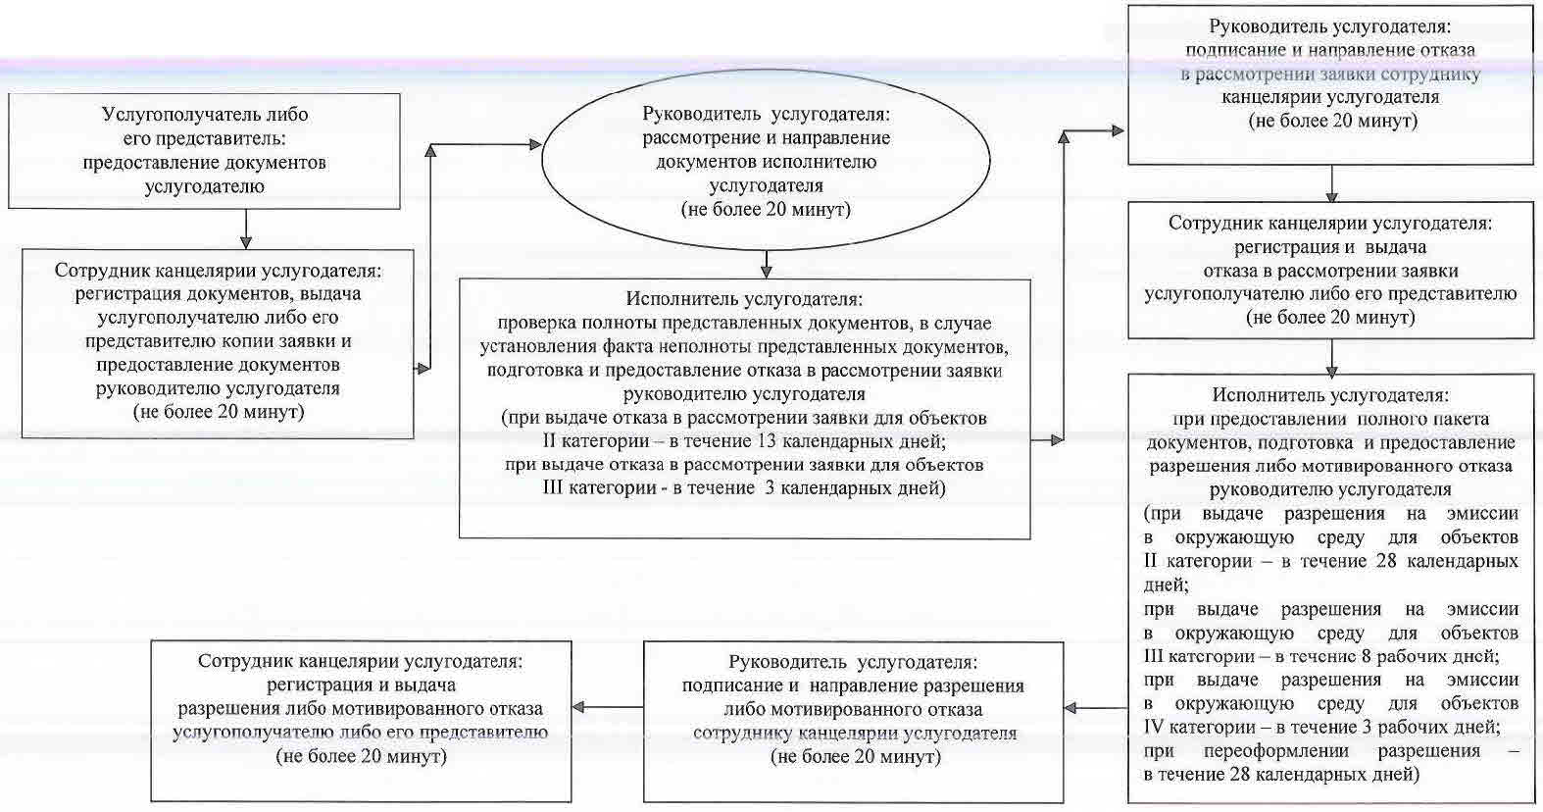

      При обращении услугополучателя либо его представителя в Центр:

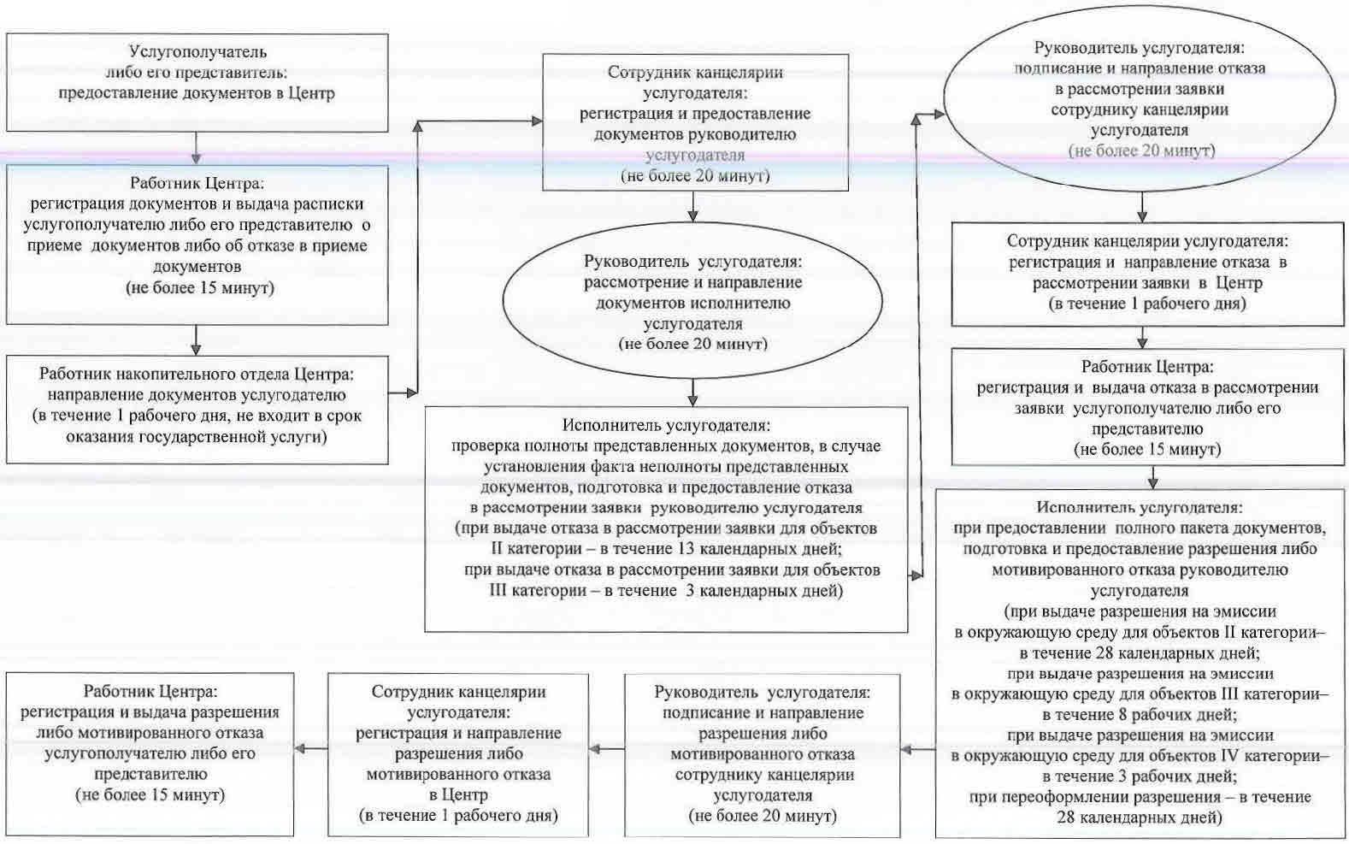

|  |  |
| --- | --- |
|  | Приложение 4 |
|  | к регламенту государственной услуги |
|  | "Выдача разрешений на эмиссии в окружающую среду |
|  | для объектов II, III и IV категории" |

**Диаграмма функционального взаимодействия информационных систем, задействованных в оказании государственной услуги, в графической форме**

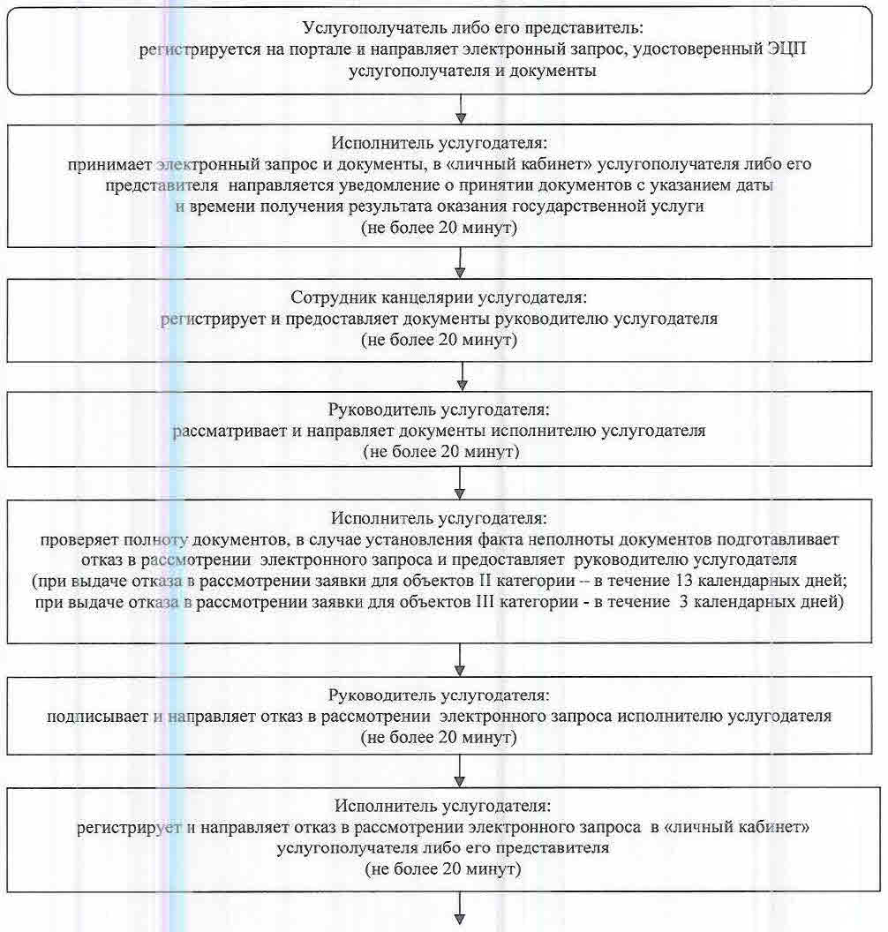

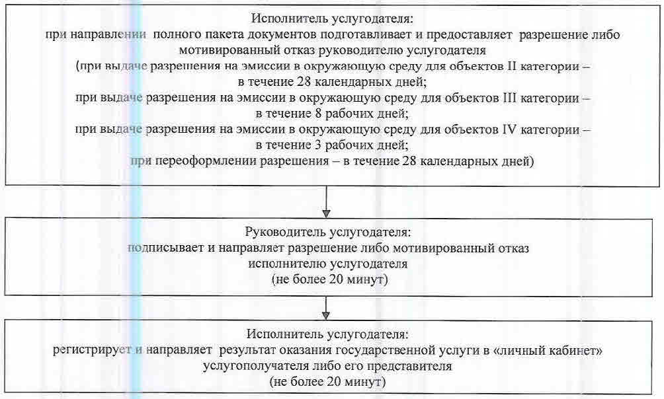

|  |  |
| --- | --- |
|  | Приложение 5 |
|  | к регламенту государственной услуги |
|  | "Выдача разрешений на эмиссии в окружающую среду |
|  | для объектов II, III и IV категории" |

**Справочник бизнес-процессов оказания государственной услуги**

**При обращении услугополучателя либо его представителя к услугодателю:**

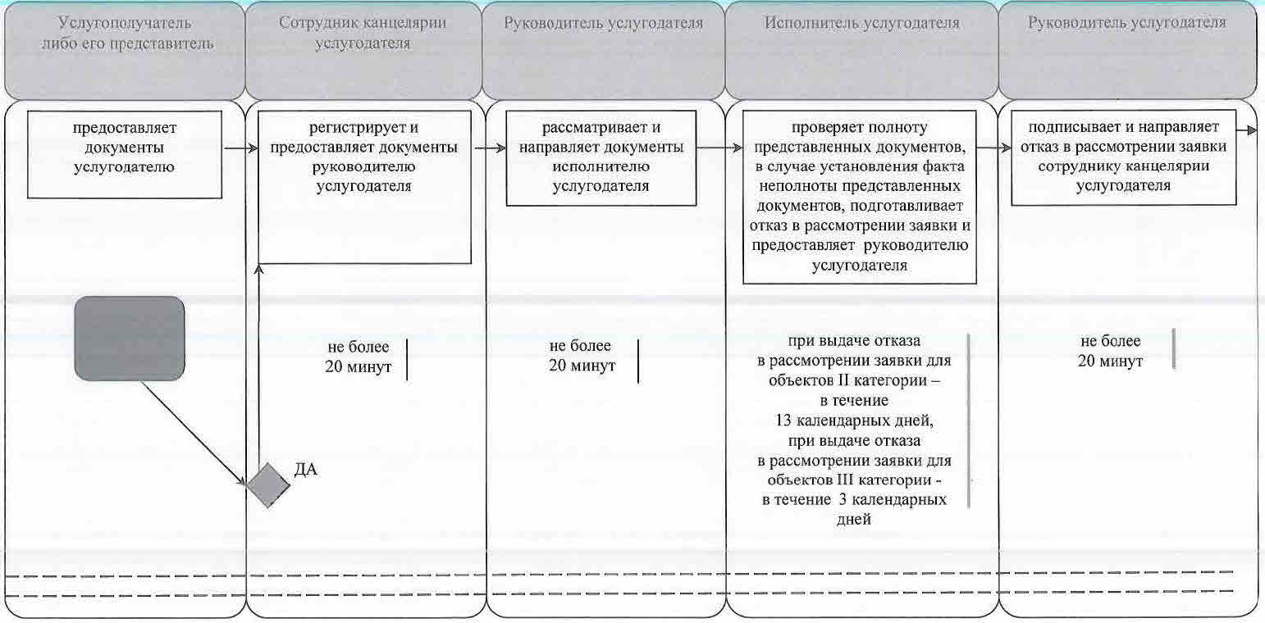

      продолжение справочника бизнес – процессов

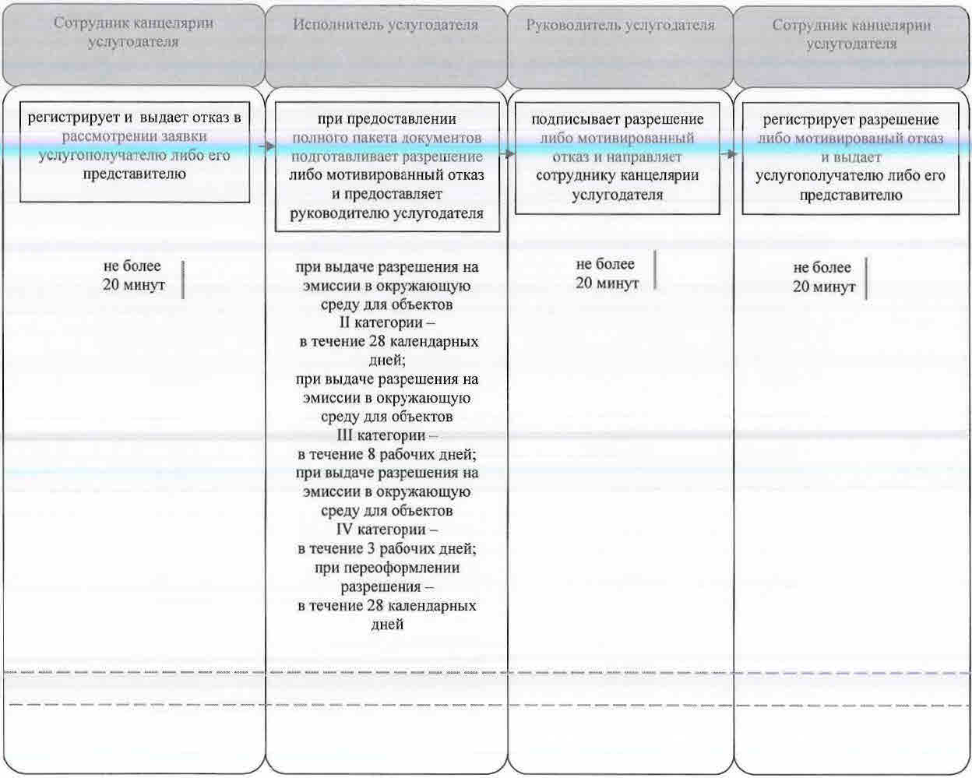

      При обращении услугополучателя либо его представителя в Центр:

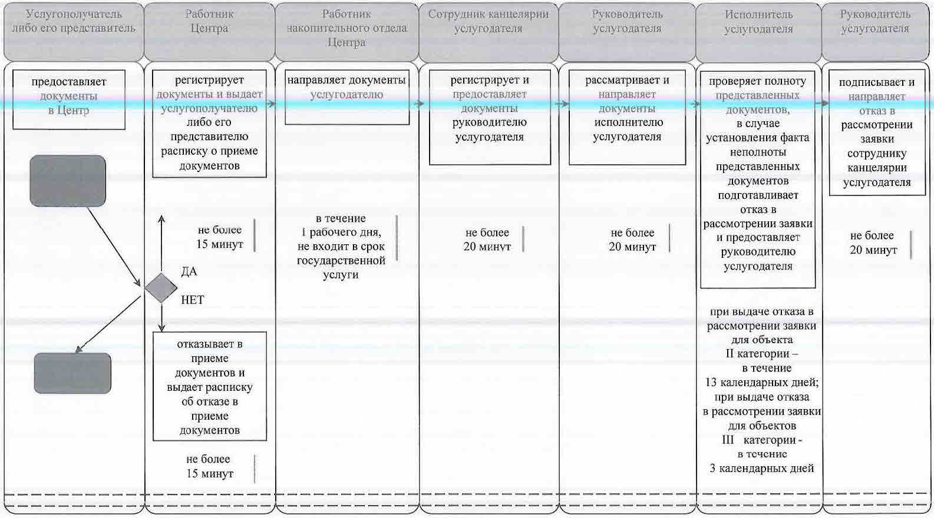

      продолжение справочника бизнес – процессов

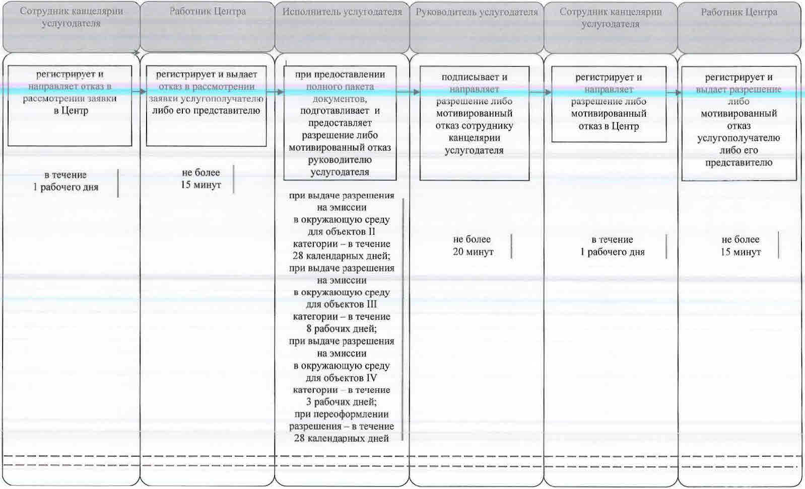

**Условные обозначения:**

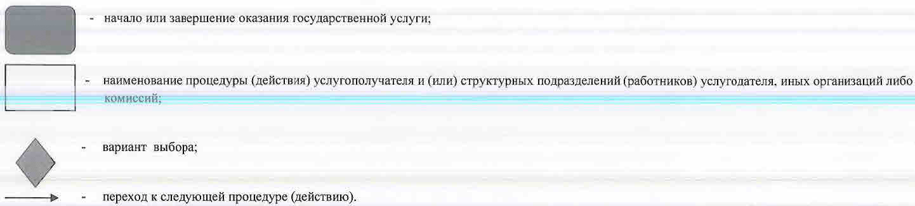

© 2012. РГП на ПХВ «Институт законодательства и правовой информации Республики Казахстан» Министерства юстиции Республики Казахстан